PROSEDUR OPERASIONAL BAKU

PERIZINAN KEGIATAN ILMIAH

PASCASARJANA
UNIVERSITAS NEGERI MALANG
2019

PROSEDUR OPERASIONAL BAKU PENYUSUNAN
PERIZINAN KEGIATAN ILMIAH
PASCASARJANA
UNIVERSITAS NEGERI MALANG

KODE DOKUMEN | UPM-PPS . A5. 0002
REVISI | 1
TANGGAL | 1 DESEMBER 2018
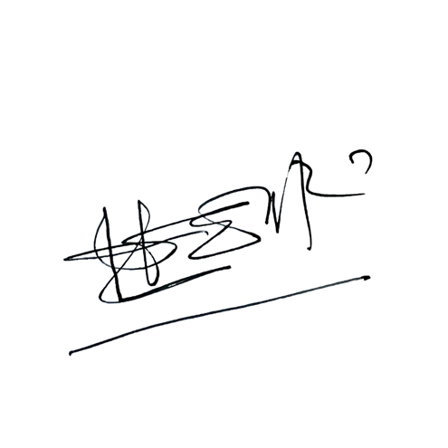  Diajukan oleh | 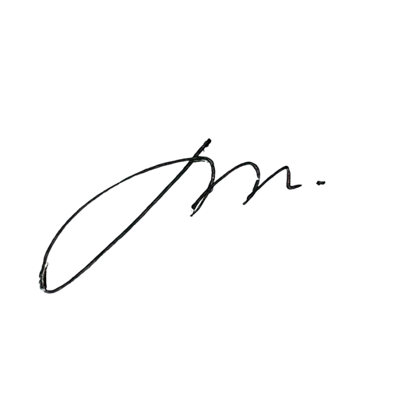  WAKIL DIREKTUR  Prof. Dr. Nurul Murtadho, M.Pd  NIP 196007171986011001
Dikendalikan oleh | Unit Penjamin Mutu  Prof. Dr. Parno, M.Si  NIP 196501181990011001
Disetujui oleh | 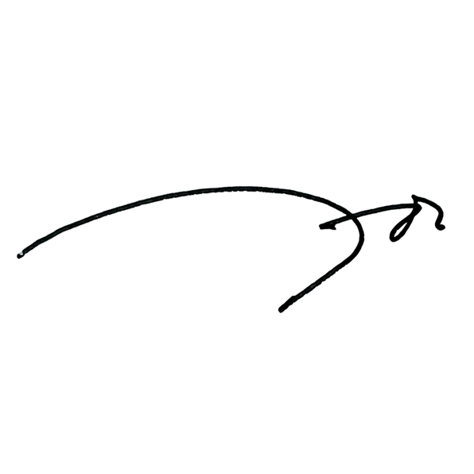  DIREKTUR  Prof. Dr. Ery Tri Djatmika Rudijanto W.W, MA, M.Si.  NIP. 196106111986011001

PROSEDUR OPERASI BAKU
PERIZINAN KEGIATAN ILMIAH

Dasar Kegiatan
  - Undang – Undang Republik Indonesia Nomor 20 Tahun 2003 Tentang Sistem Pendidikan Nasional (Lembaran Negara Republik Indonesia Tahun 2003 Nomor 78, Tambahan Lembaran Negara Republik Indonesia Tahun 2003 Nomor 4301);
  - Undang – Undang Republik Indonesia Nomor 14 Tahun 2005 Tentang Guru dan Dosen (Lembaran Negara Republik Indonesia Tahun 2005 Nomor 157, Tambahan Lembaran Negara Republik Indonesia Nomor 4586);
  - Undang – Undang Republik Indonesia Nomor 12 Tahun 2012 Tentang Pendidikan Tinggi (Lembaran Negara Republik Indonesia Tahun 2012 Nomor 158, Tambahan Lembaran Negara Republik Indonesia Tahun 2012 Nomor 5336);
  - Peraturan Pemerintah Republik Indonesia Nomor 37 Tahun 2009 tentang Dosen (Lembaran Negara Republik Indonesia Tahun 2009 Nomor 76, Tambahan Lembaran Negara Republik Indonesia Tahun 2009 Nomor 5007).
  - Peraturan Pemerintah Republik Indonesia Nomor 96 Tahun 2012 Tentang Pelaksanaan Undang-Undang Nomor 25 Tahun 2009 Tentang Pelayanan Publik;
  - Peraturan Pemerintah Republik Indonesia Nomor 32 Tahun 2013 Tentang Perubahan Atas Peraturan Pemerintah Nomor 19 Tahun 2005 Tentang Standar Nasional Pendidikan (Lembaran Negara Republik Indonesia Tahun 2005 Nomor 41, Tambahan Lembaran Negara Republik Indonesia Nomor 4496);
  - Peraturan Pemerintah Republik Indonesia Nomor 4 tahun 2014 Tentang Penyelenggaaan Pendidikan Tinggi dan Pengelolaan Perguruan Tinggi (Lembaran Negara Republik Indonesia Tahun 2014 Nomor 16, Tambahan Lembaran Negara Republik Indonesia Nomor 5500);
  - Peraturan Presiden Republik Indonesia Nomor 8 Tahun 2012 Tentang Kerangka Kualifikasi Nasional Indonesia (Lembaran Negara Republik Indonesia Tahun 2012 Nomor 24);
  - Peraturan Menteri Pendidikan Nasional Republik Indonesia Nomor 53 Tahun 2008 Tentang Pedoman Penyusunan Standar Pelayanan Minimum Bagi Perguruan Tinggi Negeri Yang Menerapkan Pengelolaan Keuangan Badan Layanan Umum;
  - Peraturan Menteri Pendidikan dan Kebudayaan Republik Indonesia Nomor 30 Tahun 2012 Tentang Organisasi dan Tata Kerja Universitas Negeri Malang (Berita Negara Republik Indonesia Tahun 2012 Nomor 493);
  - Peraturan Menteri Pendidikan dan Kebudayaan Republik Indonesia Nomor 71 Tahun 2012 Tentang Statuta Universitas Negeri Malang (Berita Negara Republik Indonesia Tahun 2012 Nomor 1136);
  - Peraturan Menteri Pendidikan dan Kebudayaan Republik Indonesia Nomor 73 Tahun 2013 Tentang Penerapan Kerangka Kualifikasi Nasional Indonesia Bidang Pendidikan Tinggi (Berita Negara Republik Indonesia Tahun 2013 Nomor 831);
  - Peraturan Menteri Pendidikan dan Kebudayaan Republik Indonesia Nomor 49 Tahun 2014 Tentang Standar Nasional Pendidikan Tinggi (Berita Negara Republik Indonesia Tahun 2014 Nomor 769);
  - Peraturan Menteri Pendidikan dan Kebudayaan Republik Indonesia Nomor 50 Tahun 2014 Tentang Sistem Penjaminan Mutu Pendidikan Tinggi (Lembaran Negara Republik Indonesia Tahun 2014 Nomor 788);
  - Peraturan Menteri Riset, Teknologi, dan Pendidikan Tinggi Republik Indonesia Nomor 44 Tahun 2015 Tentang Standar Nasional Pendidikan Tinggi;
  - Peraturan Menteri Riset, Teknologi, dan Pendidikan Tinggi Republik Indonesia Nomor 32 Tahun 2016 Tentang Akreditasi Program Studi dan Perguruan Tinggi;

  - Keputusan Menteri Pendidikan Nasional Republik Indonesia Nomor 232/U/2000 tentang Pedoman Penyusunan Kurikulum Pendidikan Tinggi dan Penilaian Hasil Belajar mahasiswa;
  - Keputusan Menteri Pendidikan Nasional Republik Indonesia Nomor 045/U/2002 tentang Kurikulum Inti Pendidikan Tinggi;
  - Keputusan Menteri Keuangan Nomor 297/KMK.05/2008 Tentang Penetapan Universitas Negeri Malang pada Departemen Pendidikan Nasional sebagai Instansi Pemerintah yang Menerapkan Pengelolaan Keuangan Badan Layanan Umum;
  - Peraturan Rektor Universitas Negeri Malang Nomor 12 Tahun 2018 Tentang Pedoman Pendidikan Universitas Negeri Malang Tahun Akademik 2017/2018;
  - Keputusan Rektor Universitas Negeri Malang Nomor 5.1.2/UN32/KP/2015 tanggal 5 Januari 2015 Tentang Pemberhentian dan Penugasan Dekan Fakultas Sastra Universitas Negeri Malang.

Tujuan

  - Sebagai prosedurpengajuandanpemberianizinkegiatanilmiahuntukdosen di lingkungan FS UMsesuaidengandasarhukumdanpedoman yang berlaku
  - Sebagai acuan fasilitas yang diberikan kepada dosen untuk berpartisipasi aktif dalam pertemuan ilmiah sesuai dengan bidang keahliannya.

Kegiatan yang dilakukan

No | Kegiatan | Pelaksana | Waktu | Dokumen
1. | Mengajukan surat permohonan izin serta usulan permohonan dana, apabila diperlukan, untuk mengikuti kegiatan ilmiah kepada Pimpinan Jurusan dengan menyertakan dokumen-dokumen terkait Dana bantuan dari fakultas mencakup biaya pendaftaran kegiatan ilmiah, serta biaya transportasi dan akomodasi. | Dosen Kajur/ Sekjur | 1 hari | - Surat permohonan izin  - Rincian usulan permohonan dana (disertai keterangan tentang dana pendamping jika ada)  - Brosur kegiatan ilmiah  - Surat undangan dari panitia penyelenggara kegiatan ilmiah  - Notifikasi penerimaan abstrak atau makalah dari panitia penyelenggara konferensi
2. | Mempertimbangkan surat permohonan izin dan usulan permohonan dana dari dosen | Kajur/Sekjur | 1 hari | - Surat permohonan izin  - Rincian usulan permohonan dana (disertai  keterangan tentang dana pendamping jika ada)  - Brosur kegiatan ilmiah  - Surat undangan dari panitia penyelenggara kegiatan ilmiah  - Notifikasi penerimaan abstrak atau makalah dari panitia penyelenggara konferensi

No | Kegiatan | Pelaksana | Waktu | Dokumen
3. | Mengajukan berkas permohonan izin dan usulan permohonan dana untuk mengikuti kegiatan ilmiah yang telah  disetujui kepada pimpinan fakultas | Kajur/Sekjur Dekan Wadek II  Subag KK dan Akademik | 1 hari | - Surat pengantar dari Jurusan  - Berkas permohonan izin dan usulan permohonan dana dari dosen
4. | Mempertimbangkan dan memutuskan diterima atau tidaknya usulan jurusan tentang permohonan izin dan usulan permohonan dana untuk mengikuti  kegiatan ilmiah | Dekan Wadek II | 1 hari | - Surat pengantar dari Jurusan  - Berkas permohonan izin dan usulan permohonan dana dari dosen
5. | Mengeluarkan disposisi kepada Subag akademik dan KK berkaitan dengan persetujuan surat permohonan izin dan usulan permohonan dana untuk  mengikuti kegiatan ilmiah | Dekan Wadek II Subag akademik dan KK | 1 hari | - Surat pengantar dari Jurusan  - Berkas permohonan izin dan usulan permohonan dana dari dosen  - Disposisi dari Dekan/Wadek II
6. | Menindaklanjuti disposisi Dekan/Wadek II dengan menerbitkan surat tugas yang ditandatangani Dekan untuk dosen yang bersangkutan dan menentukan jumlah dana bantuan dengan mempertimbangkan ketersediaan dana jurusan dan ketentuan dalam SBU  Kementerian Keuangan. | Subag Akademik dan KK | 2 hari | - Surat pengantar dari Jurusan  - Berkas permohonan izin dan usulan permohonan dana dari dosen  - Disposisi dari Dekan/Wadek II  - Surat Tugas
7. | Mengeluarkan SPPD dan mencairkan dana bantuan untuk mengikuti kegiatan  ilmiah | Subag Akademik dan KK | 3 hari | - SPPD  - Berkas keuangan
8. | Mengikuti kegiatan ilmiah dan melakukan pelaporan untuk disampaikan kepada pimpinan jurusan  dan fakultas | Dosen |  | - SPPD  - Laporan kegiatan

- Alur Kerja

Mulai
T
Validasi
Y
Selesai
Menerima laporan kegiatan
Mengikuti kegiatan dan membuat laporan

Menanda tangani surat tugas dosen
Membuat surat tugas dosen
Memproses pendanaanya
Membuat surat pengantar
Membuat desposisi dan memproses sumber anggaran
menyetujui pengajuan kegiatan dan membuat disposisi
Mengajukan ijin kegiatan ilmiah dilengkapi dokumen terkait
KASUBBAG AKADEMIK

KASUBBAG KK

WAKIL DEKAN II

DEKAN

KETUA JURUSAN

DOSEN

ALUR KERJA IZIN KEGIATAN ILMIAH
Menerima laporan kegiatan
Menerima surat tugas dan pendanaanya

